ČESKÁ ASTRONOMICKÁ SPOLEČNOST
sekretariát: Astronomický ústav AV ČR, v. v. i., Boční II / 1401, 141 31 Praha 4
tel. 267 103 040, info@astro.cz

Tisková zpráva České astronomické společnosti z 6. července 2009

Titul Česká astrofotografie měsíce za červen 2009 obdržel snímek

„Trpasličí galaxie v Drakovi“, jehož autorem je Alexander Kupčo.

Je 24. května, jedenáct miliard a dva tisíce a ještě devět let před naším letopočtem. Vesmír je ještě mladý a zmatený. Je mu něco málo přes dvě a půl miliardy roků. Ještě neexistuje Země, dokonce ani Slunce. V jedné, ještě bezejmenné galaxii se veliké množství hmoty řítí do jícnu supermasivní černé díry v jejím středu. Uvolňuje se přitom obrovské množství energie. V té době se na svou pouť vesmírem vydává jeden malý foton, nyní ještě úplně bezvýznamný. Prodírá se mezihvězdným prostředím pryč od domovské galaxie, kterou za deset miliard let kdosi pojmenuje J171719.4+580218 a zařadí ji mezi kvasary. Sráží se s jinými částicemi, nutí elektrony v cizích atomech obíhat po energetičtějších drahách, mizí v hustých mezihvězdných mračnech, aby zase za nějakou tu miliardu roků zamířil prudkým letem rychlostí světla směrem k místu, kde se šest a půl miliardy roků po jeho narození zrodí naše Slunce a Země. A přitom stále červená.

Je 24. května roku 2009. Na Šumavě ve středu Evropy si astrofotograf Alexander Kupčo chystá svůj dalekohled, montáž, kameru a filtry. Objektiv míří vysoko do hlavy Draka, do míst, kde ve vzdálenosti dvě stě sedmdesát tisíc světelných let leží trpasličí galaxie UGC 10822. Tato členka Místní soustavy galaxií se nachází téměř za našimi humny, však také na obloze zabírá plochu stejně velkou jako Měsíc. Je však velmi slabá. Celková jasnost dosahuje desáté magnitudy, plošná je dokonce slabší než sedmnáctá.

Toho dne také končí strastiplná pouť našeho fotonu. Nárazem do čipu digitální kamery spouští sled událostí, jehož výsledkem je fotografie, která zvítězila v červnovém kole astrofotografické soutěže „Česká astrofotografie měsíce“, kterou pořádá Česká astronomická společnost. I když bylo hlavním cílem fotografa zachytit téměř nepolapitelnou eliptickou galaxii, přináší nám fotografie pohled do mnohem větších hlubin vesmíru. Na jejím pozadí nalezneme velké množství galaxií. Jmenujme snad jen namátkou spirální galaxie s příčkou PGC 60043 a PGC 59989, nebo spirální PGC 140771 a PGC 60241. To jsou ale jen ty nejnápadnější, při podrobnějším zkoumání snímku jich nalezneme několik desítek nejrůznějších velikostí i tvarů. Pro vyhledání některých z nich jsme připravili mapku.

Snímek však obsahuje ještě další zajímavé objekty, jedny z nejvzdálenějších, které můžeme ve vesmíru pozorovat. Jsou to kvasary, které jsou s jistou dávkou pochybnosti považovány za aktivní jádra galaxií mladého vesmíru. O jejich vzdálenosti nám vypovídá posuv spektrálních čar. Pro ten nejvzdálenější J171719.4+580218 ze čtrnácti na snímku zachycených ukazuje na vzdálenost jedenáct miliard světelných let.

I tak daleko se může Alexander Kupčo podívat svým fotografickým zařízením a spolu s ním i my, obdivovatelé krásy vesmírných tajemství. Budiž mu za to velký dík.

Vítězný snímek:

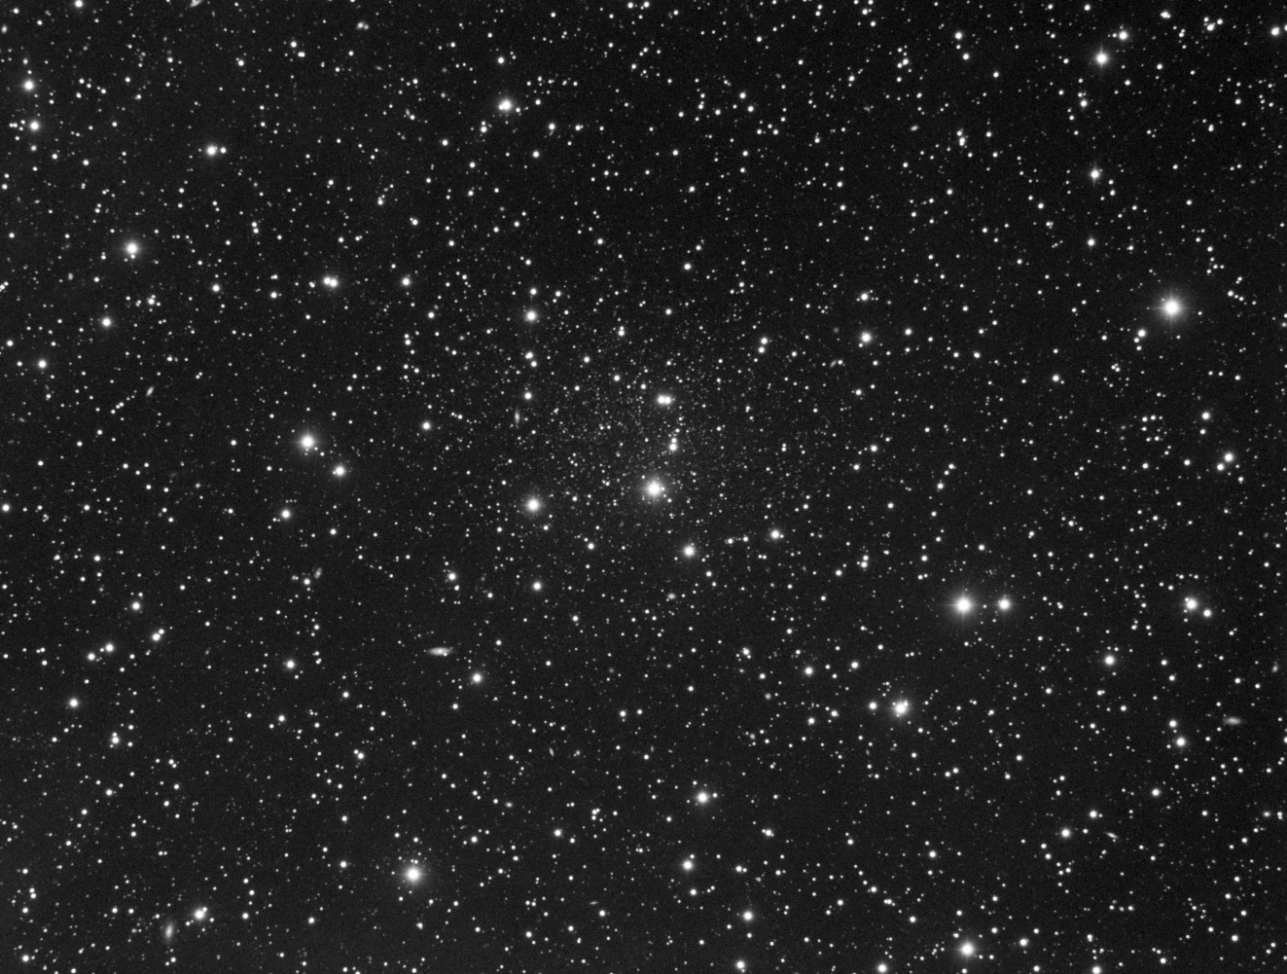

Hledací mapka:

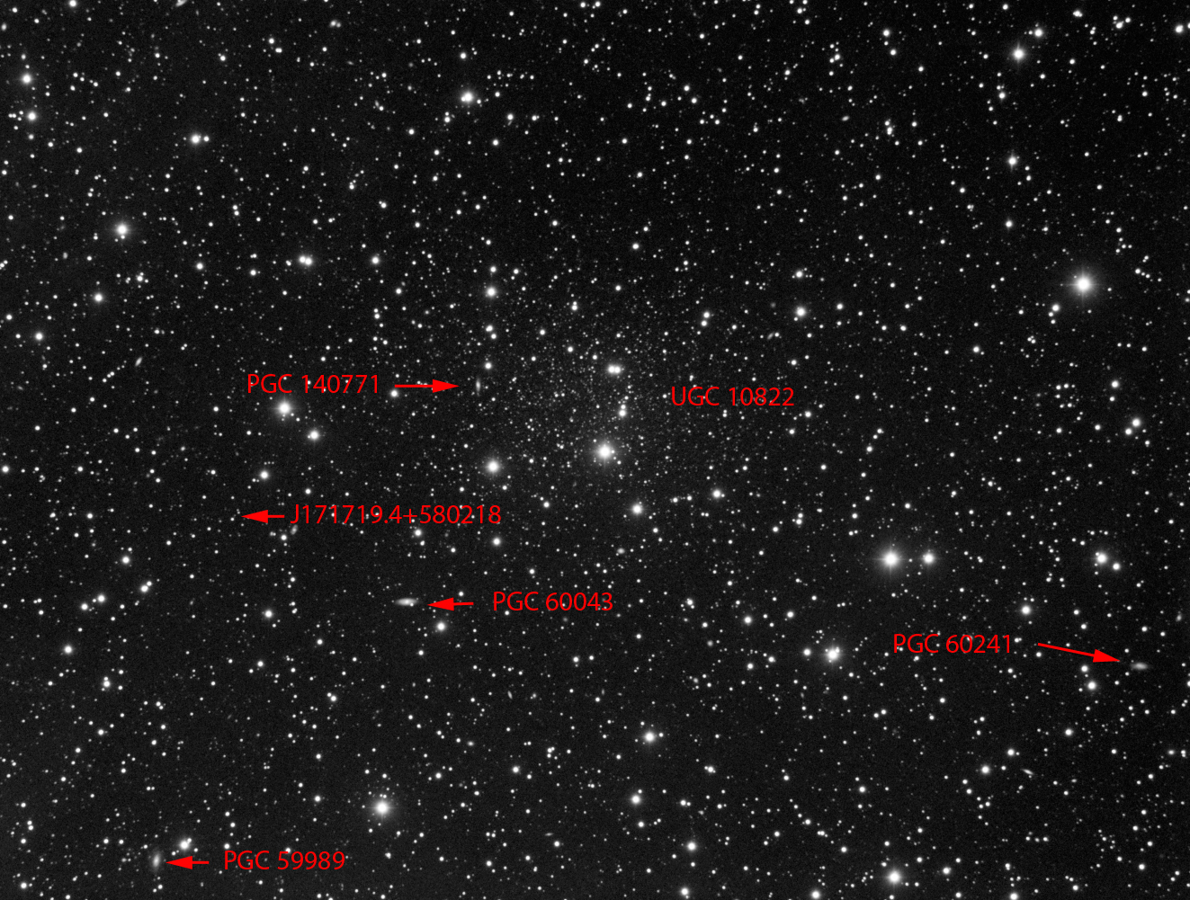

Autor snímku: Alexander Kupčo, 34 let

Datum a čas: 24. a 25. květen 2009, Pohoří na Šumavě – Baronův most

Technické údaje a postup:

Optický přístroj: SV80S (80/480mm) + TV 0.8x
Montáž: Losmandy G8, pointace přes refraktor AT1010 (80/480mm) a Orion StarShoot guider pomocí programu PHD Guider
Kamera: monochromatická CCD kamera ATIK 314L, foceno přes filtr L (Astronomik Type II)
Expozice: celková doba 5.2h (104x3min)
Zpracování: Master dark frame, flat field, odstranění hot pixelů a kosmického záření. Jednotlivé snímky složeny vlastním softwarem. Finální úprava světelné křivky v PixInsight LE.

Vítězné snímky v jednotlivých měsících a další informace si můžete prohlédnout na http://www.astro.cz/cam/.

Za porotu Marcel Bělík (belik@obsupice.cz).

